Міністерство освіти і науки України
Національний університет «Львівська політехніка»
Кафедра систем штучного інтелекту


Звіт
про виконання
Лабораторних та практичних робіт №6
з дисципліни: «Мови та парадигми програмування»
з розділу: «Динамічні структури (Черга, Стек, Списки, Дерево). Алгоритми обробки динамічних структур»

Виконав:
студент групи ШІ-12
Воробець Максим Володимирович

Тема роботи:
Динамічні структури (Черга, Стек, Списки, Дерево). Алгоритми обробки динамічних структур

Мета роботи:
Зрозуміти концепції динамічних структур даних, оволодіти операціями з динамічними структурами, таких як черги, стеки, списки, дерева.

Теоретичні відомості:
- Теоретичні відомості з переліком важливих тем:
- Тема №1: Динамічні структури

- Індивідуальний план опрацювання теорії:
- Тема №1: Динамічні структури
  - Джерела Інформації
    - Стаття: https://acode.com.ua/urok-111-stek-i-kupa/#toc-1
https://www.bitdegree.org/learn/linked-list-c-plus-plus
  - Що опрацьовано:
    - Опрацьовані теоретичні та практичні навички по динамічним структурам
  - Статус: Ознайомлений
  - Початок опрацювання теми: 20.12.2023
  - Звершення опрацювання теми: 22.12.2023

Виконання роботи:

1. Опрацювання завдання та вимог до програм та середовища:
Завдання №1 Algotester Lab 5
- Варіант завдання: 2
- Деталі завдання:
https://algotester.com/en/ContestProblem/DisplayWithEditor/134643

2. Дизайн та планована оцінка часу виконання завдань:
Програма №1 Algotester Lab 5
- Блок-схема:
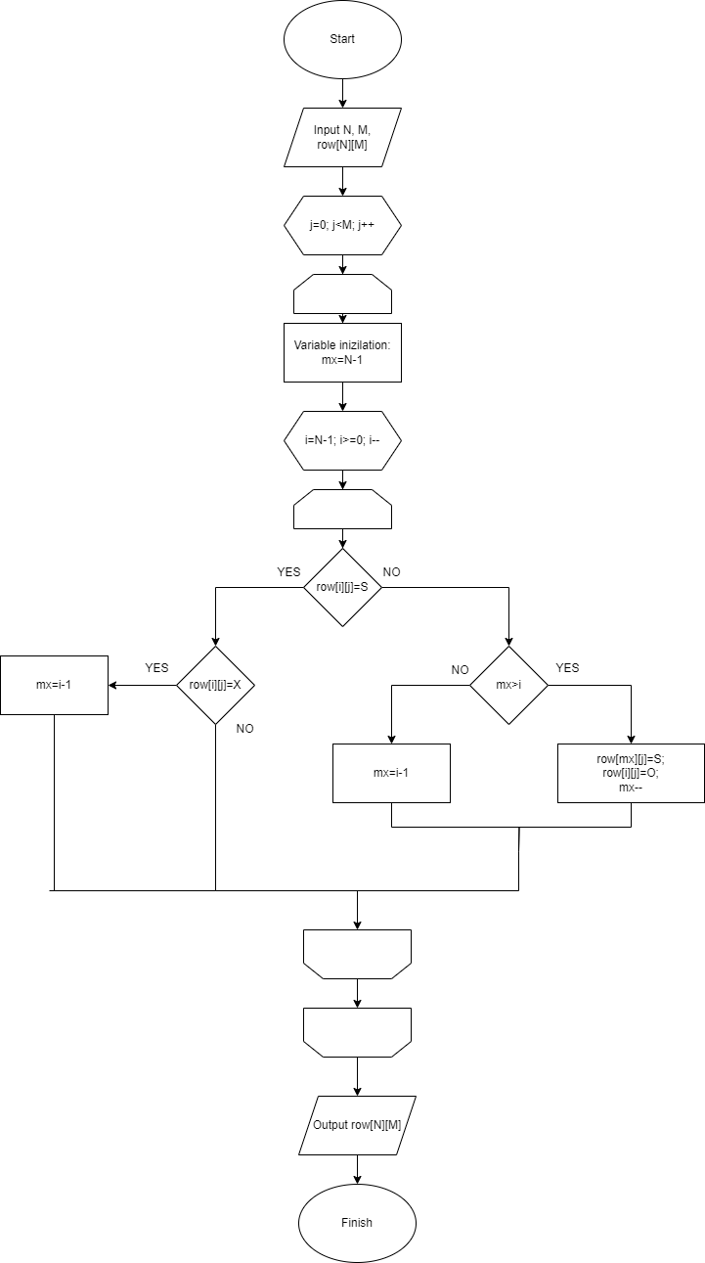
Рисунок 1. Блок-схема до програми №1

- Планований час на реалізацію: 1год 20хв

4. Код програм з посиланням на зовнішні ресурси:

Завдання №1

#include<iostream>

using namespace std;

int main(){
short N, M;
cin>>N>>M;
char row[N][M];
for(int i=0; i<N; i++){
for(int j=0; j<M; j++){
cin>>row[i][j];
}
}

for (int j=0; j<M; j++){
int mx=N-1;
for(int i=N-1; i>=0; i--){
if(row[i][j]=='S'){
if(mx>i){
row[mx][j]='S';
row[i][j]='O';
mx--;
}else{
mx=i-1;
}
}else if(row[i][j]=='X'){
mx=i-1;
}
}
}
for(int i=0; i<N; i++){
for(int j=0; j<M; j++){
cout<<row[i][j];}
cout<<endl;}
return 0;
}

5. Результати виконання завдань, тестування та фактично затрачений час:
Завдання №1
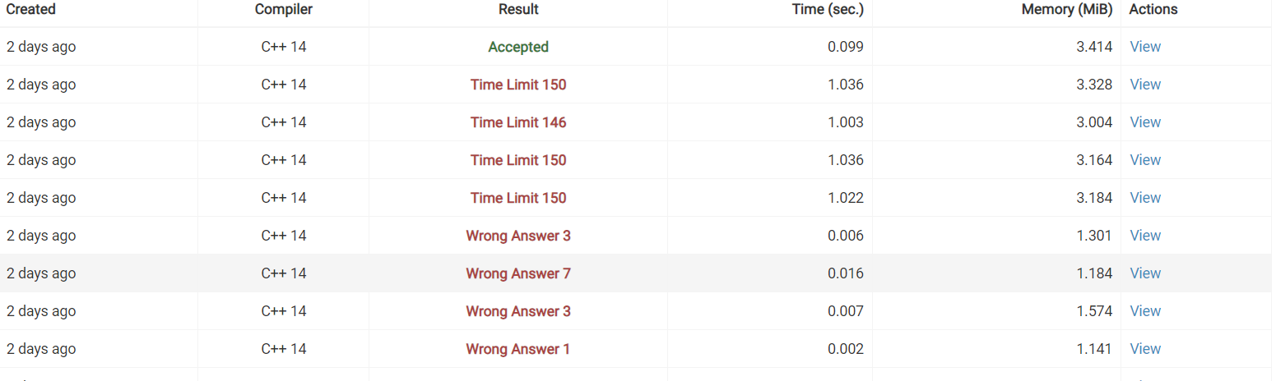
Рисунок 2. Результат програми №1
Час затрачений на виконання завдання: 1год 30хв

6. Кооперація з командою:
- Скрін з 1-ї зустрічі по обговоренню задач Епіку та Скрін прогресу по Трелло
- Скрін з 2-ї зустрічі по обговоренню задач Епіку та Скрін прогресу по Трелло
- Скрін з 3-ї зустрічі по обговоренню задач Епіку та Скрін прогресу по Трелло (опційно)
- Скрін з 2-му коментарями від учасників команди на пул реквесті з Ревю Роботи

Висновки:
Розглянувши теорію та лабораторні задачі, я зрозумів концепції динамічних структур даних та оволодів операціями з динамічними структурами, таких як черги, стеки, списки, дерева.

